**TRƯỜNG ĐẠI HỌC CÔNG NGHIỆP THỰC PHẨM TPHCM**

**KHOA CÔNG NGHỆ THÔNG TIN**



**BÁO CÁO ĐỒ ÁN MÔN PHÁT TRIỂN PHẦN MỀM VÀ ỨNG DỤNG THÔNG MINH**

**ĐỀ TÀI: QUẢN LÝ KHÁCH SẠN**

Giảng viên hướng dẫn: Bùi Công Danh

Sinh viên thực hiện:

2001180107 – Phạm Hoàng Long

2001181311 – Nguyễn Lê Quốc Tấn

TPHCM, tháng 3/2021

**LỊCH TRÌNH LÀM VIỆC NHÓM**

|  |  |  |
| --- | --- | --- |
| STT | Công việc | Thời gian hoàn thành |
| 01 | Lập nhóm  Tìm hiểu đề tài  Tìm tài liệu liên quan | Tuần 1,2 |
| 02 | Phân tích đề tài  Xác định yêu cầu hệ thống, các quy trình nghiệp vụ  Viết báo cáo | Tuần 3,4 |
| 03 | Thiết kế Cơ sở dữ liệu (SQL Server) | Tuần 5,6 |
| 04 | Thiết kế giao diện | Tuần 7 |
| 05 | Thực hiện đăng nhập hệ thống và phân quyền Thiết kế các form danh mục | Tuần 8-9 |
| 06 | Code các chức năng nghiệp vụ Sử dụng phương pháp đa tầng LinQ | Tuần 10-11 |
| 07 | In Biểu mẫu, báo cáo, thống kê | Tuần 12 |
| 08 | Hoàn chỉnh báo cáo | Tuần 13-14 |
| 09 | Bổ sung, hoàn thiện báo cáo | Tuần 15 |

**MỤC LỤC**

GIỚI THIỆU ĐỒ ÁN 4

Định nghĩa vấn đề: 4

Phạm vi đồ án: 4

Mục tiêu, sự cần thiết của đề tài: 4

PHÂN TÍCH ĐỀ TÀI 5

Phân tích yêu cầu hệ thống, quy trình nghiệp vụ: 5

***1.*** ***Yêu cầu chức năng:*** 5

***2.*** ***Quy trình nghiệp vụ:*** 5

THIẾT KẾ 8

Các sơ đồ cần thiết 8

KẾT LUẬN VÀ ĐỊNH HƯỚNG PHÁT TRIỂN 15

TÀI LIỆU THAM KHẢO 16

# GIỚI THIỆU ĐỒ ÁN

## Định nghĩa vấn đề:

Ngày nay công nghệ thông tin phát triển ngày càng mạnh mẽ. Những thành tựu của công nghệ thông tin làm thay đổi mọi mặt của đời sống xã hội, xâm nhập vào nhiều lĩnh vực khoa học, kỹ thuật cũng như trong cuộc sống. Nó trở thành công cụ hỗ trợ đắc lực không thể thiếu trong nhiều lĩnh vực hoạt động như ứng dụng trong học tập, đời sống, nghiên cứu,.. và đặc biệt trong công tác quản lý nói chung là quản lý khách sạn nói riêng.

## Phạm vi đồ án:

Các khách sạn vừa và nhỏ (từ 0 đến 2 sao).

## Mục tiêu, sự cần thiết của đề tài:

Để tránh mất thời gian cho việc lưu trữ thông tin bằng giấy tờ,văn bản, tốn kém về nhân lực và tài nguyên, việc tính toán, thống kê, lưu trữ bằng tay dễ xảy ra sai sót, nhầm lẫn. Việc tạo ra một phần mềm quản lý hỗ trợ nhanh gọn các chức năng cần thiết chỉ bằng một số thao tác đơn giản là rất cần thiết nhằm xóa bỏ những phương pháp lạc hậu, lỗi thời gây ra rất nhiều tốn kém và mang lại hiệu quả cao hơn.

# PHÂN TÍCH ĐỀ TÀI

## Phân tích yêu cầu hệ thống, quy trình nghiệp vụ:

1. ***Yêu cầu chức năng:***
   1. Quản lý đặt phòng:
      1. Lập phiếu đặt/ nhận phòng
      2. Nhận phòng đã đặt, sử dụng dịch vụ
      3. Trả phòng, thanh toán
      4. In báo cáo doanh thu, thống kê để theo dõi hoạt động kinh doanh
   2. Quản lý khách hàng
      1. Cập nhật thông tin, danh sách khách hang
      2. Xem danh sách khách hàng
   3. Quản lý phòng, dịch vụ
      1. Thêm, xóa, sửa phòng, dịch vụ
      2. In báo cáo tình trạng sử dụng của phòng, dịch vụ
   4. Quản lý dữ liệu hệ thống
      1. Sao lưu và phục hồi dữ liệu
      2. Kết thúc chương trình
2. ***Quy trình nghiệp vụ:***
   1. *Quy trình nhận phòng*: Khi khách hàng đến khách sạn và có nhu cầu thuê phòng ở khách sạn thì liên hệ với nhân viên phụ trách qua hotline của khách sạn. Nhân viên sẽ tiến hành kiểm tra phòng trống. Nếu còn phòng trống thì nhân viên sẽ tiến hành đặt phòng cho khách và yêu cầu khách hàng cung cấp 1 số thông tin cần thiết củng như nhận tiền cọc (nếu có). Nếu thời gian đặt phòng của khách hàng quá thời gian quy định mà khách hàng chưa đến thì nhân viên, lễ tân sẽ hủy phiếu đặt phòng.
   2. *Quy trình nhận phòng*: Khi khách đến thuê phòng, nếu khách đã đặt trước phòng, nhân viên có thể check in cho khách tại phòng mà khách đã đặt. Trong trường hợp khách chưa đặt phòng trước, nhân viên cũng có thể xếp cho khách ở tại phòng đang ở trạng thái trống. Khách hàng sẽ cung cấp CNMD hoặc hộ chiếu cho nhân viên và cung cấp 1 số thông tin cần thiết để tiến hành nhận phòng.
   3. *Quy trình Sử dụng dịch vụ:* Trong quá trình thuê phòng, nếu khách hàng có nhu cầu sử dụng 1 số dịch vụ của khách sạn như: Giặt, ủi, ăn, uống,...thì nhân viên sẽ tiến hành ghi lại vào phiếu dịch vụ bao gồm mã phòng, tên dịch vụ, số lượng, đơn giá,....
   4. *Quy trình trả phòng*: Khi khách hàng muốn ngừng thuê phòng thì sẽ báo với nhân viên. nhân viên phục vụ sẽ kiểm tra thiết bị hệ thống của phòng sau khi được khách sử dụng, nếu phát hiện hư hỏng sẽ lập danh sách hư hỏng gồm các thông tin tên thiết bi, số lượng, mức độ thiệt hại sau đó cập nhật vào danh sách thiệt bị và lập biên bản hư hỏng gửi về bộ phận lễ tân, rồi xuất ra hóa đơn thanh toán cho khách hàng.
   5. *Quy trình thanh toán*: Nhân viên có nhiệm vụ thống kê tất cả các phiếu dịch vụ, thống kê ngày giờ thuê phòng lập phiếu thời gian thuê phòng, phiếu hư hỏng thiết bị (nếu có) rồi sau đó thực hiện thành lập hóa đơn dịch vụ, thành lập phiếu bồi thường tổng kết lại thành hóa đơn tổng rồi sau đó lập phiếu thu tiền dựa trên hóa đơn tổng, rồi tổng hợp tất cả thành tổng tiền mà khách phải trả và tiến hành thu tiền bằng tiền mặt hoặc thanh toán bằng thẻ.
3. ***Các chức năng trong hệ thống***
   1. Đăng nhập, đăng xuất
   2. Thuê phòng, nhận phòng đã đặt
   3. Trả phòng
   4. Thanh toán
   5. Thống kê
   6. CRUD
      1. Phòng
      2. Dịch vụ
      3. Thông tin khách hàng
      4. …
   7. Chức năng có áp dụng thuật toán trí tuệ nhân tạo: Sử dụng thuật toán KMeans xếp phòng cho khách
4. ***Link github của đề tài:***

<https://github.com/HufiITHoangLong/PTPM-UDTM_HotelManager>

# THIẾT KẾ

## Các sơ đồ cần thiết

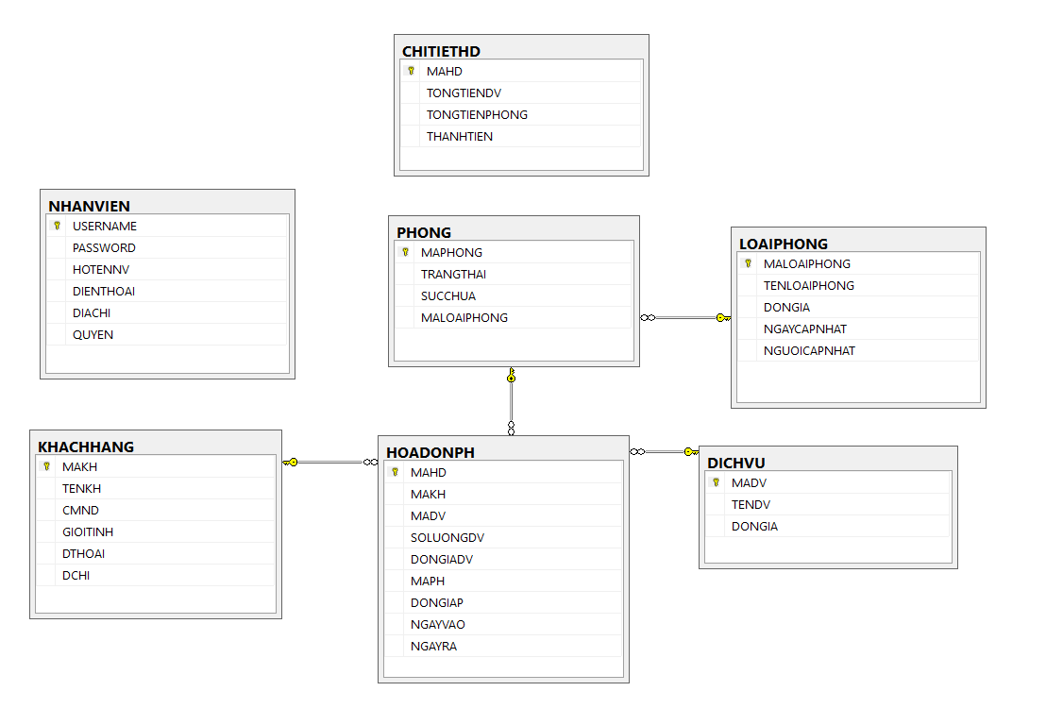Sơ đồ database

## *Hình 1.1 Sơ dồ diagram*

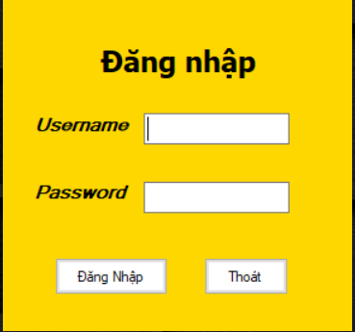

## *Hình 1.2 Form đăng nhập*

## *Hình 1.3 Giao diện chính của admin*

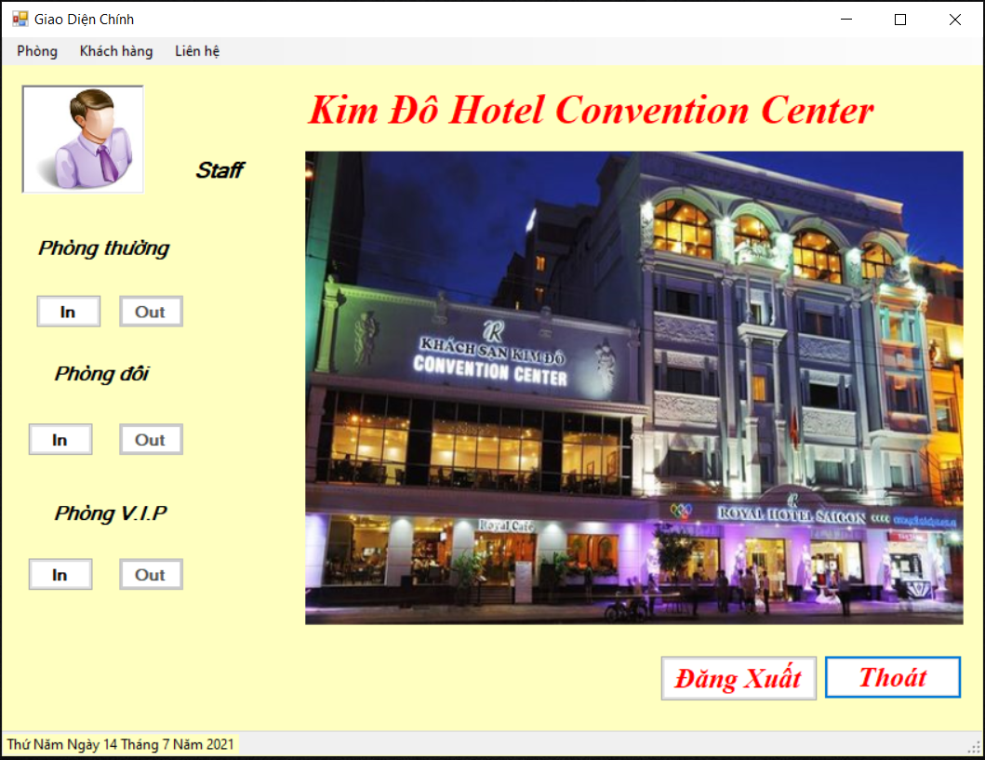

## *Hình 1.4 Giao diện chính của Staff*

## *Hình 1.5 Form quản lý phòng*

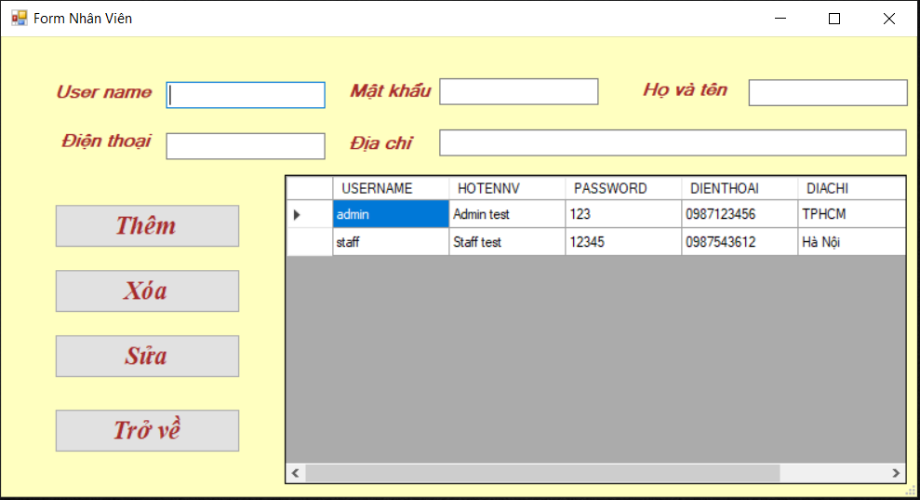

## *Hình 1. Form quản lý thông tin nhân viên*

## *Hình 1.7 Form quản lý thông tin khách hàng*

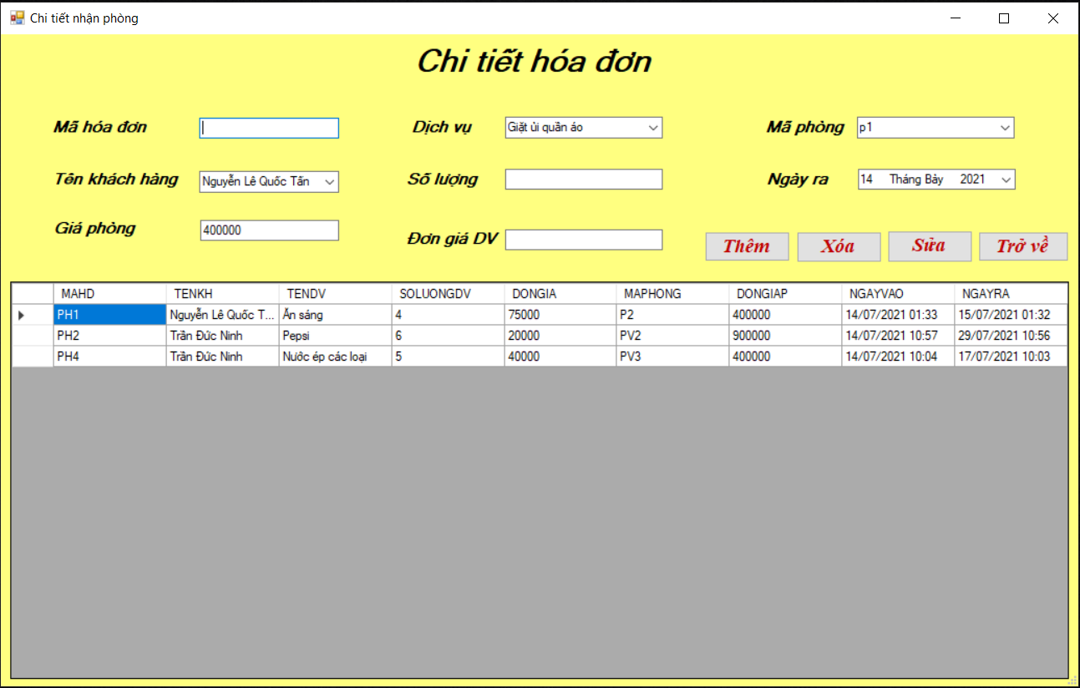

## *Hình 1.8 Form nhận phòng, tạo hóa đơn*

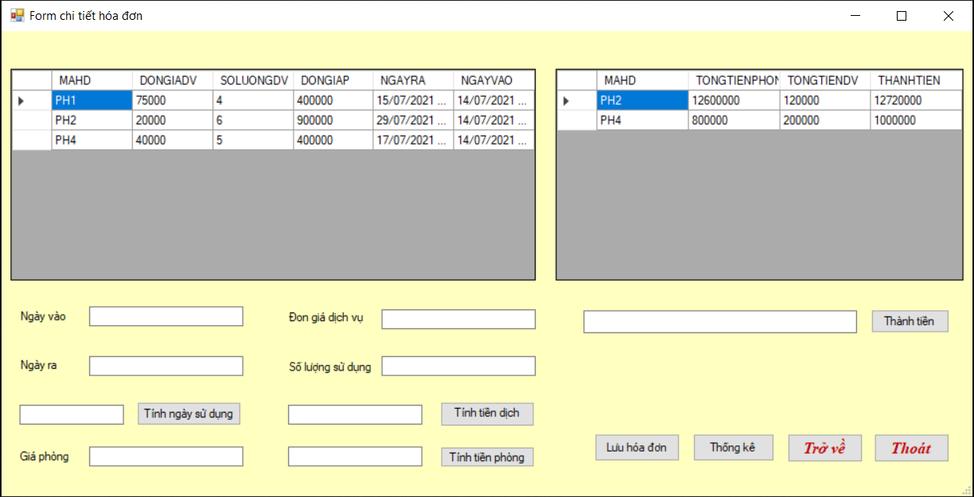

## *Hình 1.9 Form chi tiết hóa đơn*

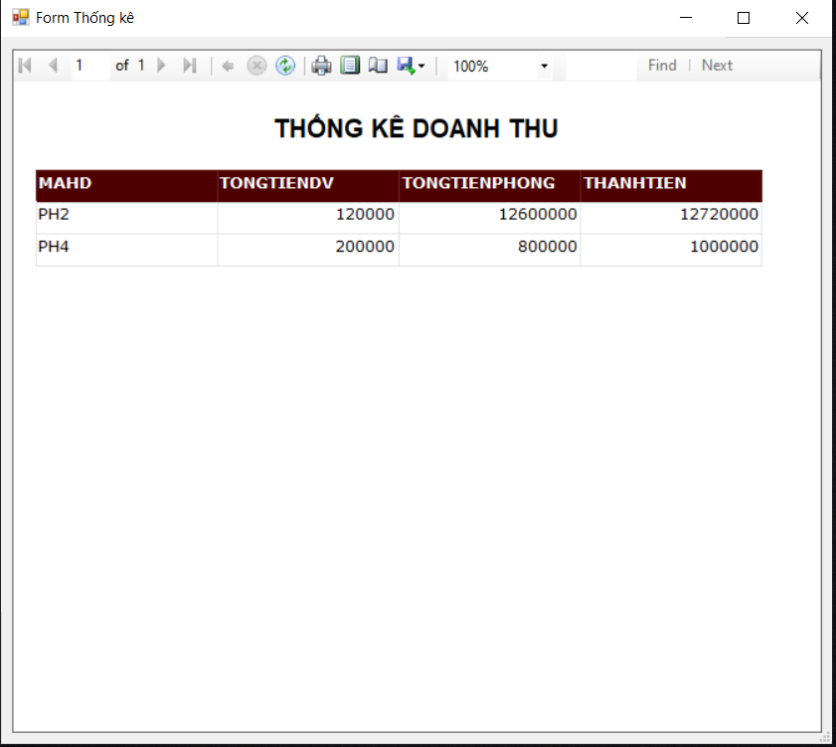

## *Hình 1.10 Form thống kê*

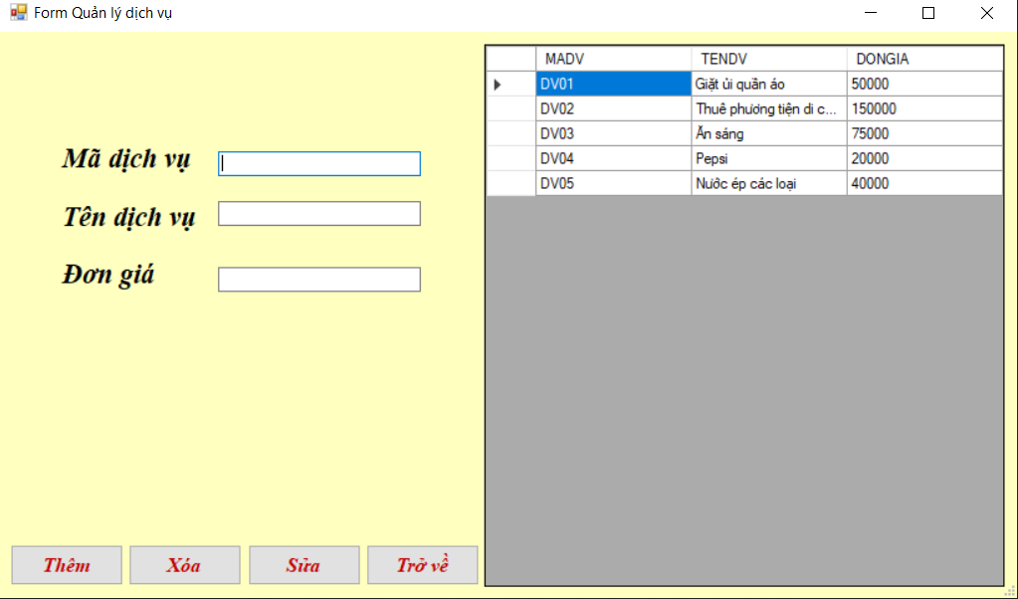

## *Hình 1.11 Form quản lý dịch vụ*

# KẾT LUẬN VÀ ĐỊNH HƯỚNG PHÁT TRIỂN

1. **Kết luận**

Trong quá trình học tập và nghiên cứu môn Phát triển mềm phần và ứng dụng thông minh, nhận được sự phân công thực hiện đồ án kết thúc môn học của giảng viên, nhóm chúng em đã xây dựng một phần mềm quản lý khách sạn. Tuy nhiên do kinh nghiệm và kiến thức còn hạn chế, việc xảy ra sai xót là không thể tránh khỏi. Nhóm chúng em rất mong nhận được những ý kiến, đóng góp bổ sung từ giảng viên để hoàn thiện hơn về sau.

Lời cuối cùng nhóm chúng em xin chân thành cảm ơn sự giúp đỡ, hướng dẫn tận tình của giảng viên bộ môn.

1. **Định hướng phát triển**
2. Xây dựng một website quảng bá và booking online
3. Xây dựng một app mobile để dễ dàng hơn trong việc quản lý

# TÀI LIỆU THAM KHẢO

1. <https://www.youtube.com/watch?v=1JuYQgpbrW0&ab_channel=Ph%E1%BA%A1mHuyHo%C3%A0ng>
2. <https://www.youtube.com/watch?v=9ICCjBOS65U&t=628s&ab_channel=TienNguyen>
3. <https://www.youtube.com/watch?v=AwXSRbL1DbE&t=1411s&ab_channel=Kteam>

**PHỤ LỤC**

Hình 1.1 Sơ dồ diagram 8

Hình 1.2 Form đăng nhập 9

Hình 1.3 Giao diện chính của admin 9

Hình 1.4 Giao diện chính của Staff 10

Hình 1.5 Form quản lý phòng 10

Hình 1. Form quản lý thông tin nhân viên 11

Hình 1.7 Form quản lý thông tin khách hàng 11

Hình 1.8 Form nhận phòng, tạo hóa đơn 12

Hình 1.9 Form chi tiết hóa đơn 12

Hình 1.10 Form thống kê 13

Hình 1.11 Form quản lý dịch vụ 13